Laborotoriya-5
Mavzu:K means va DBSCAN algoritmlarini ishlatib taqqoslash.

K-Means algoritmi
K-Means algoritmi klasterlashning tezkor va keng qo‘llaniladigan usullaridan biridir. Asosiy g‘oya shundan iboratki, ma’lumotlar to‘plami oldindan berilgan sonli klasterga ajratiladi va har bir klasterning markazi hisoblanadi. Ob’ektlar o‘zlariga eng yaqin markazga biriktiriladi. Algoritm markazlar o‘zgarmaguncha takroriy hisoblashlarni amalga oshiradi.
K-Meansning afzalliklari shundan iboratki, u tez ishlaydi, katta datasetlarda samarali va oddiy tushunarli. U sferik shakldagi klasterlarni aniqlashda yaxshi natija beradi. Kamchiliklari esa shundan iboratki, klaster soni oldindan berilishi kerak, noise va outlier’larni aniqlay olmaydi, shuningdek, klaster shakli sferik bo‘lmagan holatlarda xatolik yuz beradi.

DBSCAN algoritmi
DBSCAN algoritmi zichlikka asoslangan klasterlash usuli bo‘lib, klasterlarni zichlikka qarab aniqlaydi va past zichlikdagi nuqtalarni noise sifatida belgilaydi. DBSCAN klaster sonini oldindan bilishni talab qilmaydi va har qanday shakldagi klasterlarni aniqlay oladi. Parametrlar sifatida nuqtalar orasidagi maksimal masofa va nuqtalar soni belgilanadi.DBSCANning afzalliklari shundan iboratki, u murakkab shakldagi klasterlar va outlier’larni aniqlay oladi. Kamchiliklari esa parametrlarni nozik tanlashni talab qilishi va juda katta datasetlarda sekin ishlashi mumkinligidir.

K-Means va DBSCAN solishtirish
K-Means klaster sonini oldindan bilishni talab qiladi, noise va outlier’larni aniqlay olmaydi, tez ishlaydi va sferik shakldagi klasterlar uchun mos keladi. DBSCAN esa klaster sonini avtomatik topadi, noise va outlier’larni aniqlaydi, har qanday shakldagi klasterlarda ishlaydi, lekin katta datasetlarda sekinroq ishlashi mumkin.

Qo‘llanish holatlari
- Means oddiy va toza ma’lumotlar uchun, shuningdek klaster soni oldindan ma’lum bo‘lgan holatlar uchun ideal hisoblanadi. DBSCAN murakkab, noaniq shakldagi klasterlar va noise mavjud datasetlarda yaxshiroq natija beradi.
Kod qismi:
!pip install scikit-learn matplotlib seaborn pandas

import numpy as np
import pandas as pd
import matplotlib.pyplot as plt
import seaborn as sns
from sklearn.cluster import KMeans, DBSCAN
from sklearn.preprocessing import StandardScaler
from sklearn.metrics import silhouette_score
from google.colab import files
print("📁 Iltimos CSV faylni tanlang")
uploaded = files.upload()
file_name = list(uploaded.keys())[0]
print(f"✅ Yuklangan fayl: {file_name}")
df = pd.read_csv(file_name)
print("\nBirinchi 5 qator:")
display(df.head())

X = df.select_dtypes(include=np.number).values
if X.shape[1] < 2:
raise ValueError("Datasetda kamida 2 numeric ustun bo‘lishi kerak")

scaler = StandardScaler()
X_scaled = scaler.fit_transform(X)

def run_clustering(X, title="Dataset", k_clusters=3, eps_dbscan=0.5):
print(f"\n===== {title} =====")

kmeans = KMeans(n_clusters=k_clusters, random_state=42)
k_labels = kmeans.fit_predict(X)
k_score = silhouette_score(X, k_labels)

dbscan = DBSCAN(eps=eps_dbscan, min_samples=5)
d_labels = dbscan.fit_predict(X)

mask = d_labels != -1
if len(set(d_labels[mask])) > 1:
d_score = silhouette_score(X[mask], d_labels[mask])
else:
d_score = -1

print("K-Means Silhouette Score:", k_score)
print("DBSCAN Silhouette Score:", d_score)

plt.figure(figsize=(12,5))

plt.subplot(1,2,1)
plt.scatter(X[:,0], X[:,1], c=k_labels, cmap='viridis')
plt.title(f"{title} - K-Means")

plt.subplot(1,2,2)
plt.scatter(X[:,0], X[:,1], c=d_labels, cmap='plasma')
plt.title(f"{title} - DBSCAN")

plt.show()

run_clustering(X_scaled, title="Uploaded CSV Dataset", k_clusters=3, eps_dbscan=0.5)
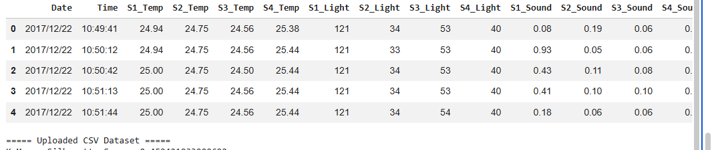
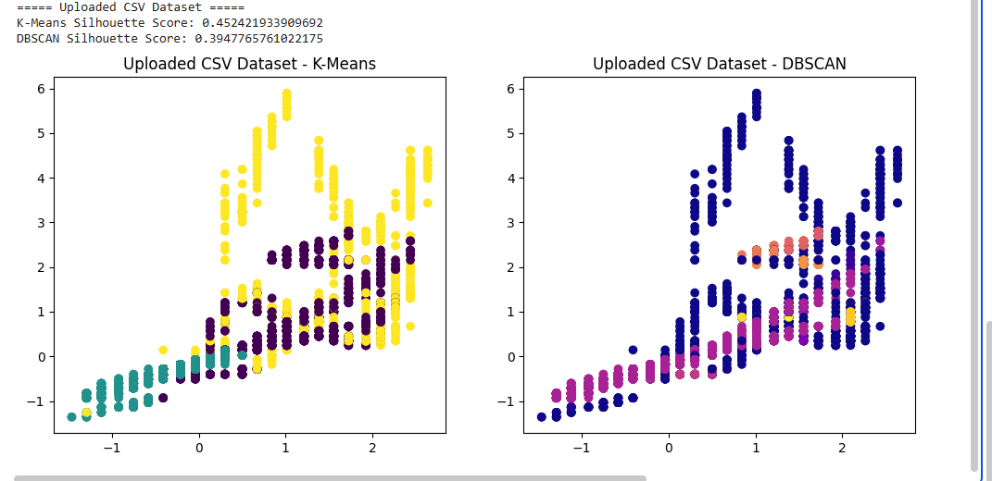

Xulosa
K-Means va DBSCAN algoritmlari ma’lumotlarni klasterlashda turli yondashuvlarni taklif qiladi. K-Means oddiy, sferik shakldagi klasterlar va toza datasetlar uchun samarali bo‘lsa, DBSCAN murakkab shakllar, zichlikka asoslangan klasterlar va outlier’lar mavjud bo‘lgan datasetlarda yaxshiroq ishlaydi.K-Means algoritmi tezkor va oddiy, lekin klaster sonini oldindan bilishni talab qiladi va noise bilan ishlay olmaydi. DBSCAN esa klaster sonini avtomatik aniqlaydi, har qanday shakldagi klasterlar bilan ishlay oladi va noise’ni ajratib ko‘rsatadi, ammo parametrlarni tanlashga sezgir va katta datasetlarda sekinroq ishlashi mumkin.

